Campaign Manager – Ügyfélkapu
Felhasználói segédlet

A Campaign Manager program egy internetböngészőben futtatható program.
Támogatott operációs rendszerek és böngészők:
Ubuntu (Linux) - Chrome, Firefox
macOS High Sierra - Chrome, Firefox, Safari (v.11.1.2)
Windows 7,8,10 - Chrome, Firefox, Edge
(A tesztelés ezeken a rendszereken és böngészőkben folyt, más platformon is működhet, de ott előfordulhat, hogy a program nem megfelelően működik, ha ilyennel találkozik, kérem jelezze.)
A böngészőben ajánlott inkognitóablakot (Chrome esetén), privát ablakot (Firefox esetén) vagy InPrivate ablakot (Edge esetén) használni, ez a mód lehetővé teszi, hogy a böngésző nem jegyzi meg tevékenységeit, azaz lehetősége van privát böngészésre.

A program indítása:
A program indításához a böngészőbe írja be az alábbi címet:
https://manager.ikoutdoor.hu/

A cím beírása és enter nyomása után betöltődik a bejelentkező oldal:
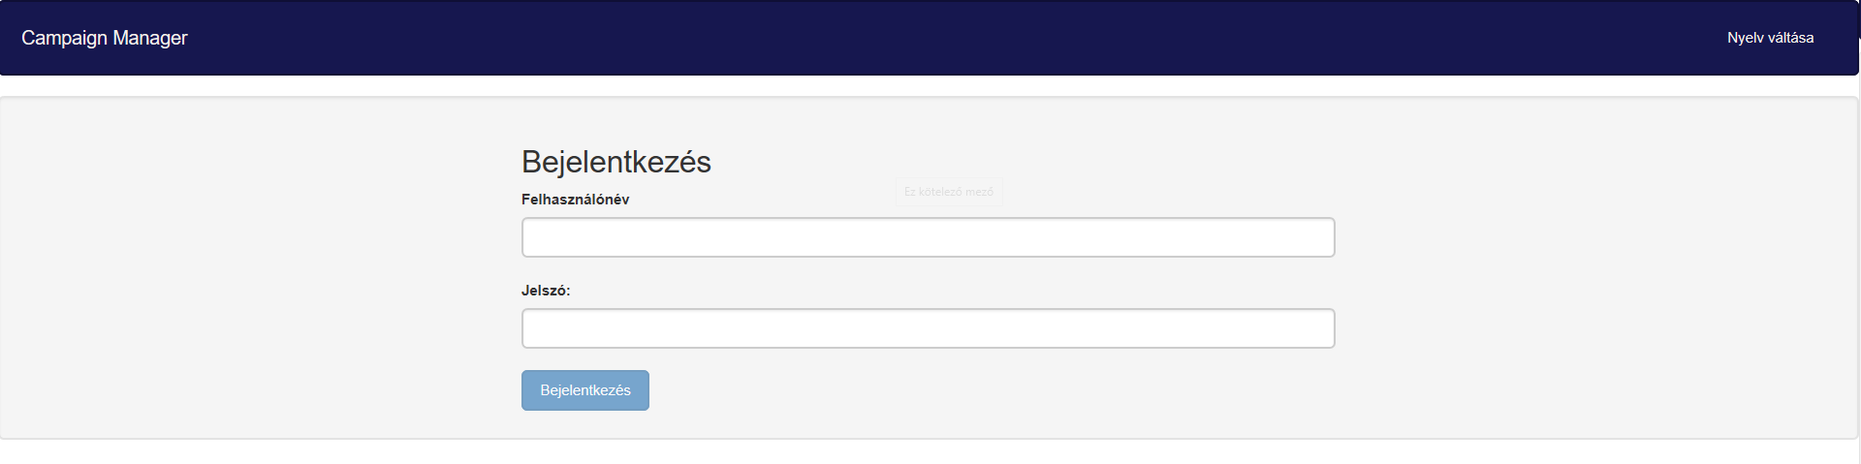A kapcsolattartótól kapott felhasználó és jelszó segítségével itt tudunk belépni.
Amennyiben a programot angolul szeretnénk megtekinteni akkor a jobb felső sarokban van lehetőség nyelvet választani. (A program megjegyzi, hogy a felhasználó milyen nyelvbeállítással lépett be utoljára és legközelebb már magától ezzel a beállítással indul.)

Kampány kiválasztása:
Belépve a programba a kampányok listáját láthatjuk:
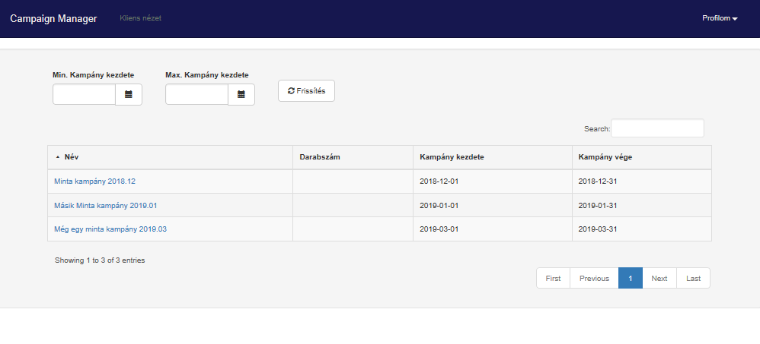
A fejlécre kattintva a kampányok rendezhetők név, kezdő és végső dátum alapján, a jobb felső sarokban lévő „search:” mezőben kampánynév részletre tudunk szűrni.
Felületlista megtekintése:
A kiválasztott kampány nevére kattintva megtekinthető a kampányhoz ajánlott felületek listája.
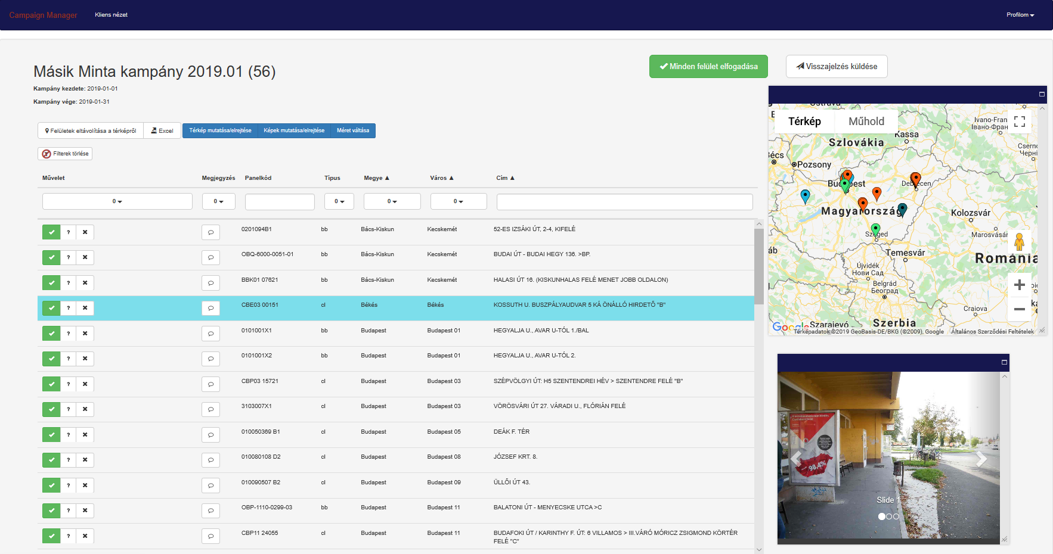
A képernyő bal oldalán látható a lista, jobb oldalon pedig az egyes felületekhez tartozó térképet és a fotókat tekinthetjük meg.
A kampánylistát a fejlécre kattintva rendezhetjük (a shift lenyomásával akár több érték szerint, pl. megye, város cím).
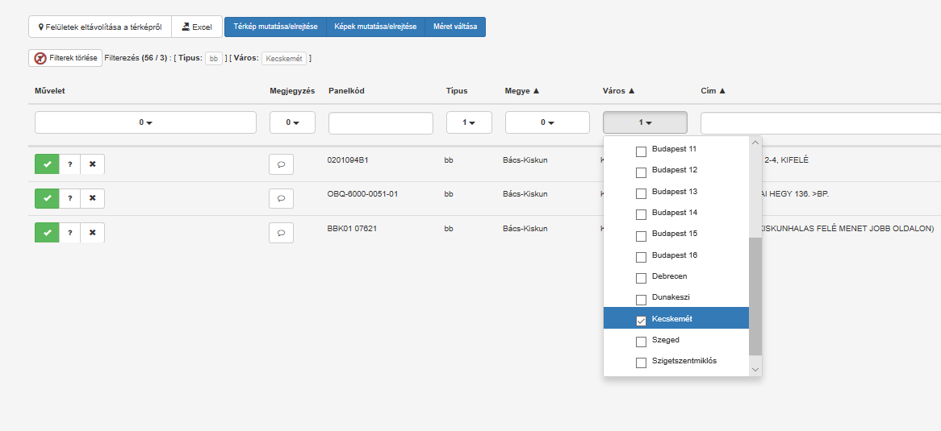 A fejléc alatt látható szűrőmezők segítségével szűrhetünk az egyes oszlopok értékeire, amennyiben valamely szűrő aktív akkor azt a fejlécen lévő kis nyílnál és a „Filterek törlése” gomb melletti státusz sorban láthatjuk.
A szűrők törlését, vagy a beállított szűrőknél egyesével, vagy a „Filterek törlése” gomb megnyomásával tehetjük meg.
A listában való haladás a „lefelé nyíl” és „felfelé nyíl” billentyűkkel, illetve a megfelelő táblára való kattintással lehetséges.
A felületekhez tartozó „térkép” és „képek” ablakok mozgathatók és szabadon méretezhetők.
Mozgatáshoz kattintsunk a sötétkék fejlécre és az egeret lenyomva tartva húzzuk a megfelelő helyre, átméretezni az ablakot a jobb alsó sarokban lévő kis ikonnal tudjuk.
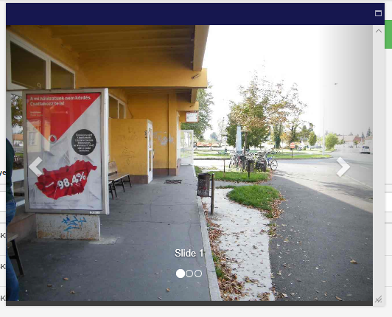

Gombok segítségével elérhető funkciók:
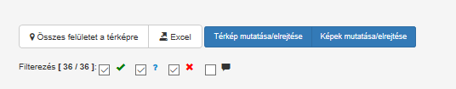
- „Összes felületet a térképre” gomb segítségével a kampányban szereplő valamennyi felületet meg tudjuk jeleníteni egyszerre a térképen.
- „Excel” gombra kattintva a kampányhoz ajánlott felületek listája exportálható Excel táblázatba.
Az exportált táblázatban szerepelnek a táblákhoz adott visszajelzések is.
- „Térkép mutatása/elrejtése” gomb megnyomásával ki-bekapcsolhatjuk a térképablakot.
- „Képek mutatása/elrejtése” gomb megnyomásával ki-bekapcsolható a felületek képeit mutató ablak.
A „Filterezés” opcióval szűrhetünk az elfogadott, még nem értékelt, elutasított, illetve a kommentelt felületek között. Az ikonok előtti kis négyzetre kattintva tudunk az egyes értékekre szűrni.
A felületlistát a megfelelő fejlécre kattintva tudjuk rendezni (alapbeállításként megye, város, cím szerint van rendezve a lista), ha több oszlopra szeretnénk rendezni akkor ezt a shift lenyomásával tudjuk megtenni.
Visszajelzés adása a felületekre:
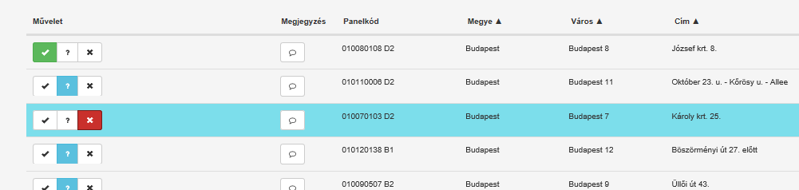
Az egyes felületeket a lista bal oldalán lévő ikonok segítségével tudjuk elfogadni (pipa), elutasítani (x), illetve még eldöntendőként (?) jelölni.
A gondolatfelhőre kattintva megjegyzés fűzhető a táblákhoz, ha szükséges.
Lehetőség van egyszerre valamennyi felületet elfogadottá tenni a jobb felül található „Minden felület elfogadása” gomb segítségével.
Amennyiben valamennyi felületet megtekintettük, és jelöltük a megfelelő visszajelzéseket, akkor az eredményt a jobb felső sarokban található „Visszajelzés küldése” gombbal kell elküldeni.
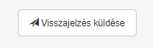
Ennek a megtörténtéről email-ben is várunk értesítést.
Campaign Manager – Client Gate
User guide

Campaign Manager is a software that can be run in Internet Browser.
Supported operating systems and browsers:
Ubuntu (Linux) - Chrome, Firefox
macOS High Sierra - Chrome, Firefox, Safari (v.11.1.2)
Windows 7,8,10 - Chrome, Firefox, Edge
(Testing was done on these systems and browsers and may work on other platforms, but there may be a malfunction. If you encounter one, please let me know)
It is recommended that you use an incognito window (for Chrome), a private window (for Firefox), or an InPrivate window (for Edge) in the browser, this mode allows the browser not to record its activities, meaning you can browse privately.
To start the program:
To start the program, type the following in your browser::
https://manager.ikoutdoor.hu/

After entering the address and pressing enter, the login page will load:

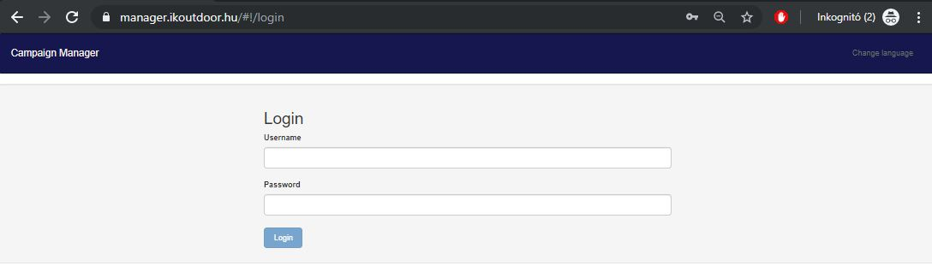
You can log in here using the username and password provided by your contact.
If you would like to use the software in English, you can select the language in the upper right corner. (The program remembers the language setting the user last logged in to and the next time it starts by default.)

Select a campaign:
When you enter the program, you will see a list of campaigns:
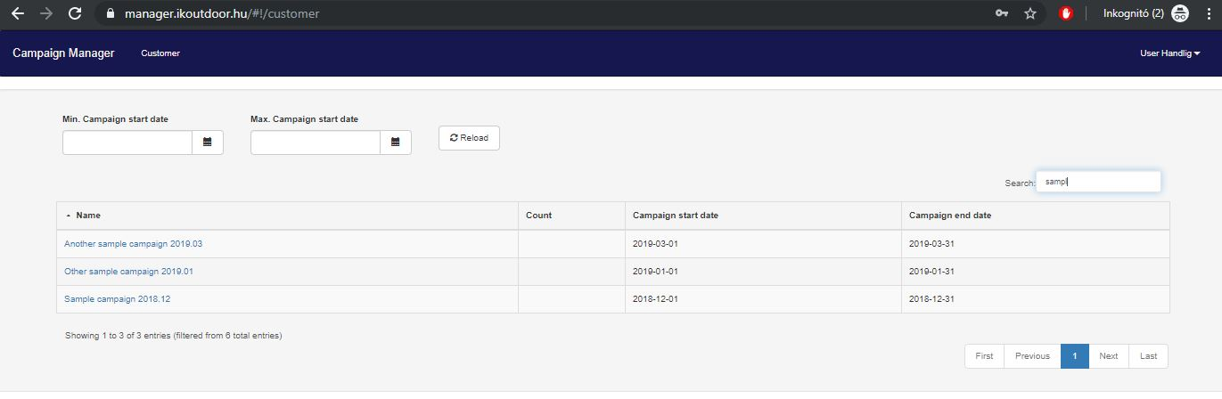
By clicking on the header you can sort your campaigns by name, start and end dates, and in the "search:" box at the top right you can filter by campaign name.
View advertising face list:
Click the name of the selected campaign to see a list of the recommended faces for the campaign.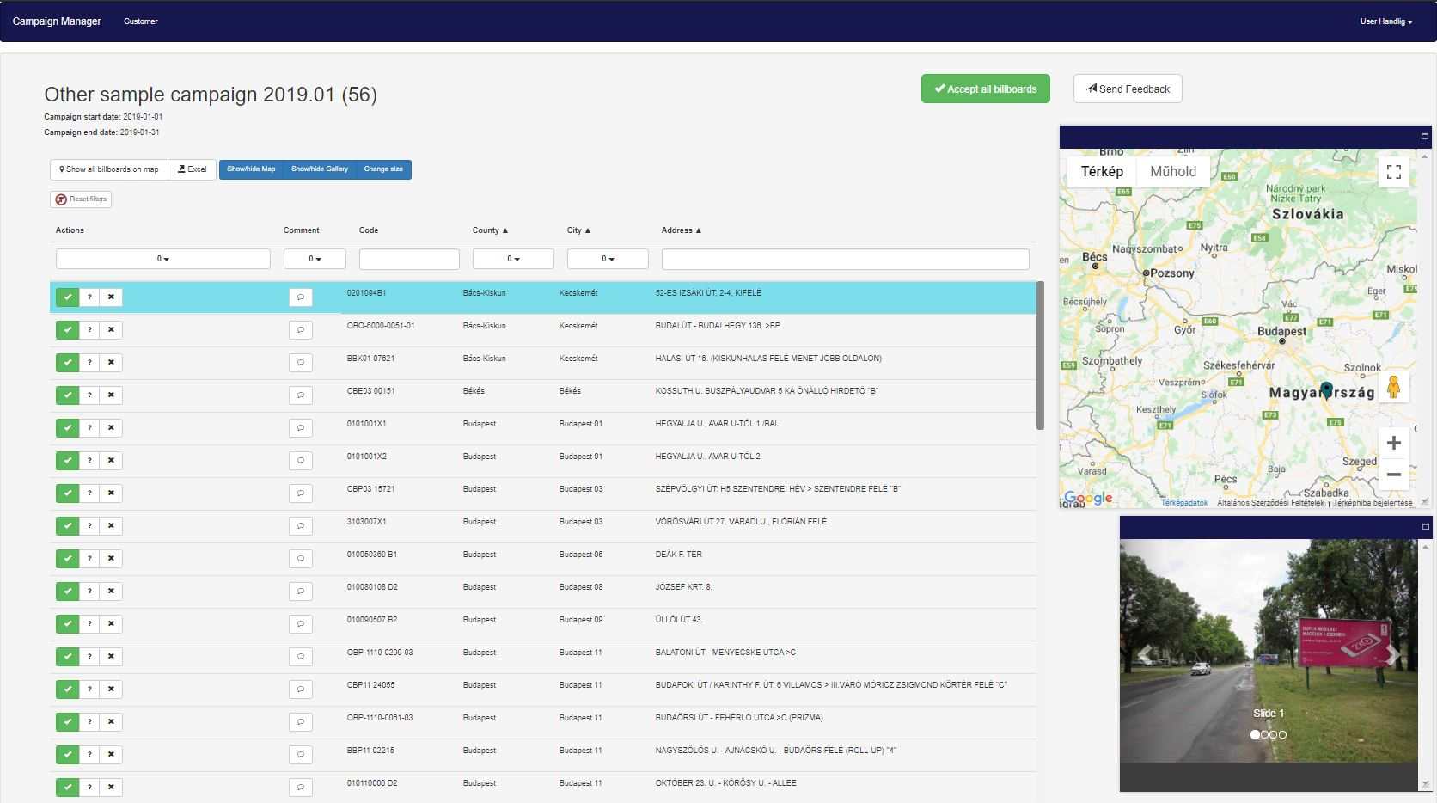
On the left side of the screen you will see the list, and on the right side you can see the map and photos of each billboards.
You can sort the campaign list by clicking on the header (by pressing shift, even more values, eg county, city).
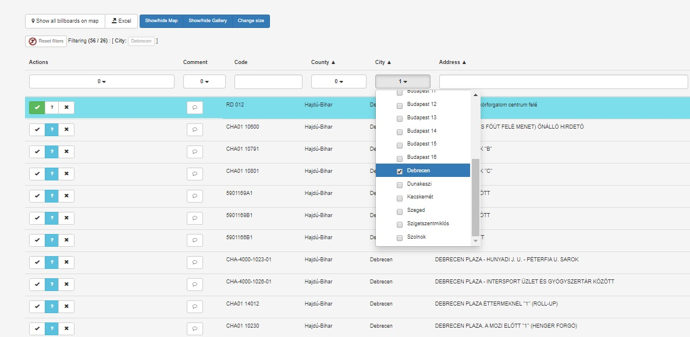 The filter fields below the header allow you to filter to the values ​​of each column, if any filter is active it will be displayed in the small arrow on the header and in the status line next to the "Reset filters" button.
You can delete the filters either individually or by pressing the "Clear Filters" button.
You can move through the list by pressing the "Down arrow" and "Up arrow" keys, or by clicking on the corresponding board.
The "map" and "image" windows for the billboards can be moved and freely scaled. To move, click on the dark blue header and hold down the mouse to drag it to the right, and you can resize the window with the small icon in the lower right corner.

Functions available with buttons:
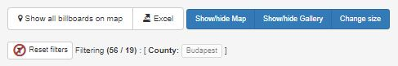
- The „Show all billboards on map” button allows us to display all surfaces in the campaign on the map at once.
- Click the "Excel" button to export the list of recommended interfaces for your campaign to an Excel spreadsheet. The exported spreadsheet also contains the feedback that is attached to the spreadsheets.
- Press the "Show / Hide Map" button to turn the map window on or off.
- Press the "Show / Hide Gallery" button to turn the gallery window on or off.
Use the "Filter" option to filter between accepted, unrated, rejected, and commented interfaces. By clicking on the small box in front of the icons, we can filter for each value.
You can sort the billboard list by clicking on the appropriate header (by default, county, city, address is sorted), if you want to sort by multiple columns, you can do this by pressing shift.
Feedback on billboards:
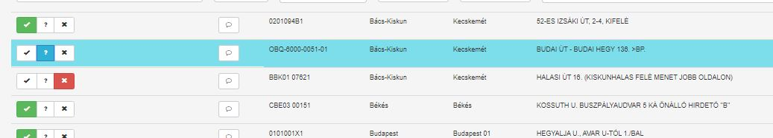
We can accept (tick), reject (x), or mark as pending decisions (?) the icons on the left side of the list.
Click on the cloud to add a note to the boards if needed.
You can accept all billboards at once by using the "Accept all billboards" button at the top right.
Once all the surfaces have been viewed and the appropriate feedback has been marked, the result should be sent using the "Send Feedback" button in the upper right corner.
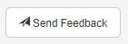
We are waiting for an email if feedback has been sent.

